**MapReduce Job and relational Databases**

**Read Data from Mysql databae table and write aggregate data to Hadoop**

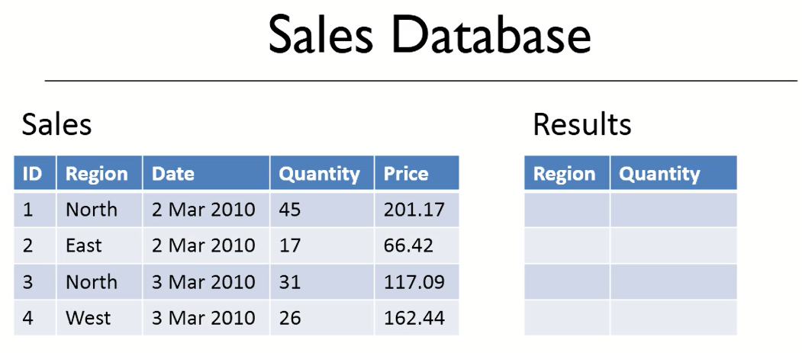

ჩვენი მიზანია მოვახდინოთ Sales ცხრილის მონაცემების აგრეგაცია რეგიონების მიხედვით და შევინახოთ შედეგები Results ცხრილში რომელიც განთავსებული იქნება Hadoop-ის HDFS ფაილურ სისტემაში

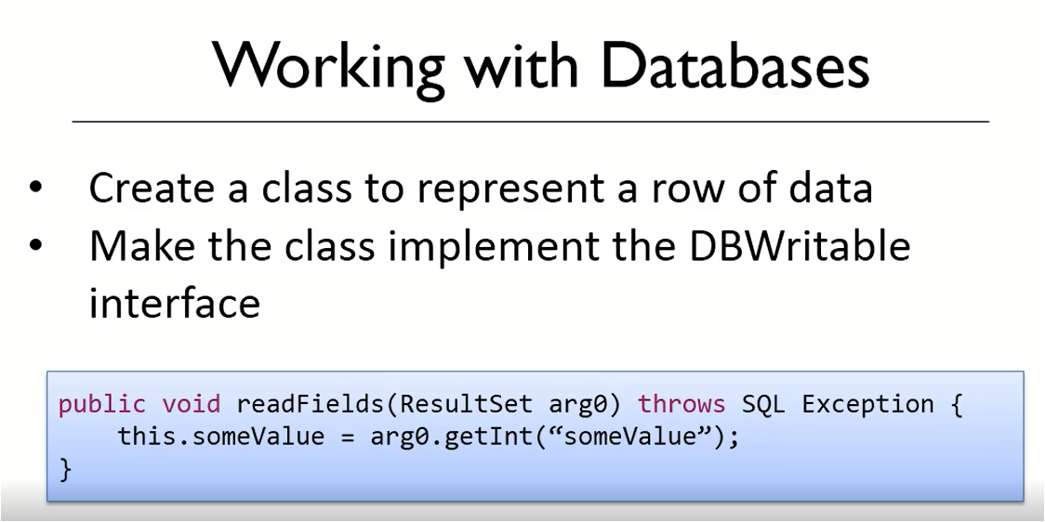

აღნიშნულ მეთოდს ჩვენ გამოვიყენებთ რელაციური მონაცემთა ბაზიდან ცხრილის სტრიქონების წასაკითხად.

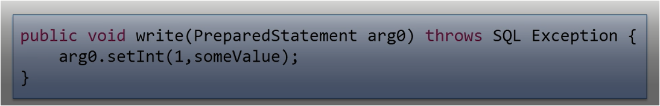

აღნიშნულ მეთოდს ჩვენ გამოვიყენებთ Hadoop-ის ფაილურ სისტემაში მონაცემების სტრიქონების ჩასაწერად.

მონაცემთა ბაზის ცხრილის სტრიქონთან სამუშაოდ

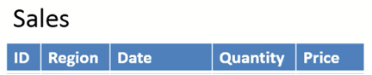

შევქმნათ შესაბამისი ველების მქონე კლასი, რომელიც მოახდენს DBWritable ინტერფეისის რეალიზაციას:

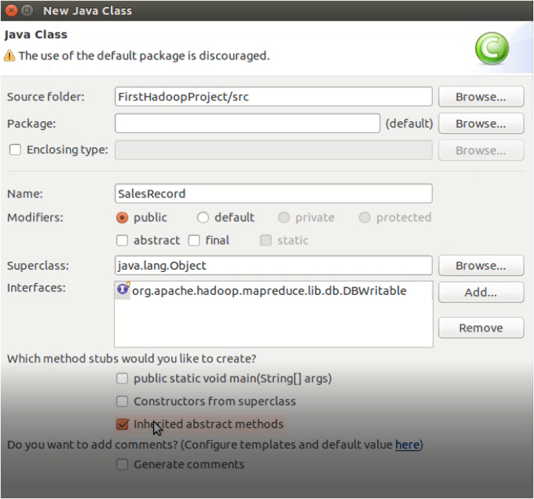

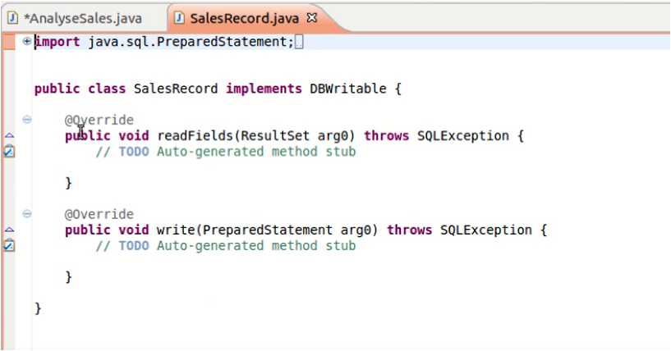

დავამატოთ აღნიშნულ კლასს შესაბამისი ველები:

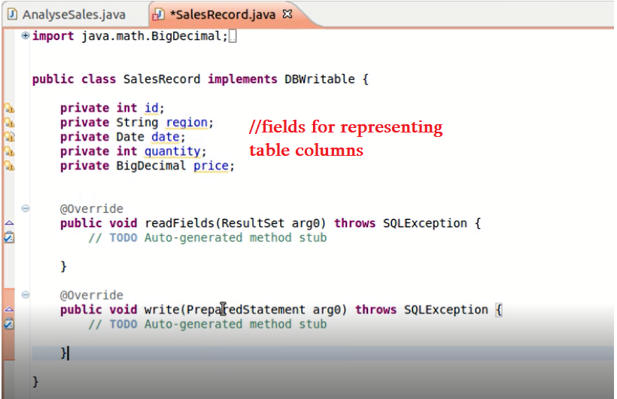

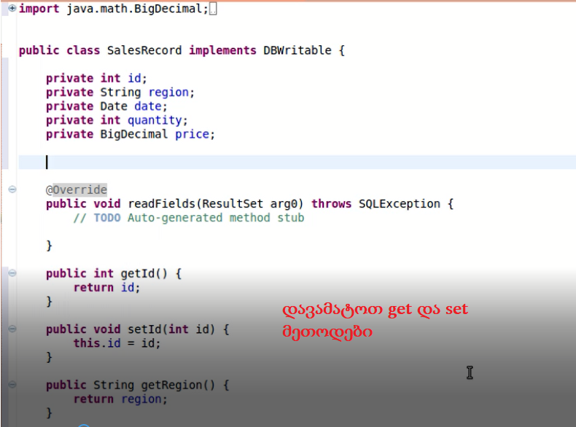

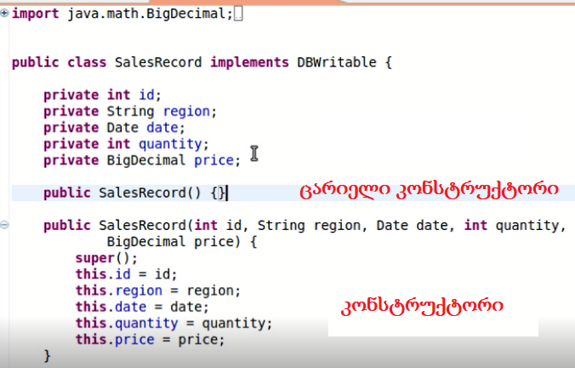

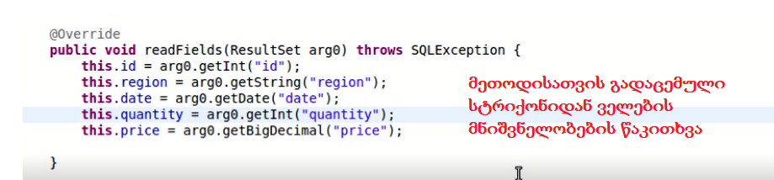

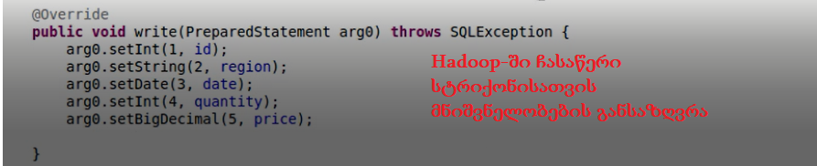

**AnalyseSales კლასი და map მეთოდი**

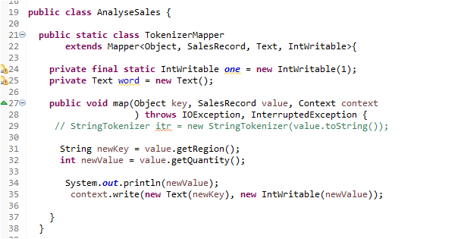

**AnalyseSales კლასი და reduce მეთოდი**

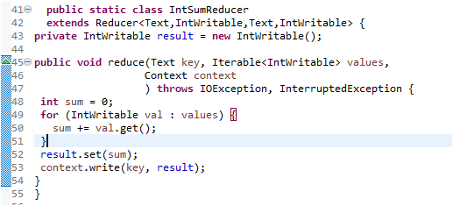

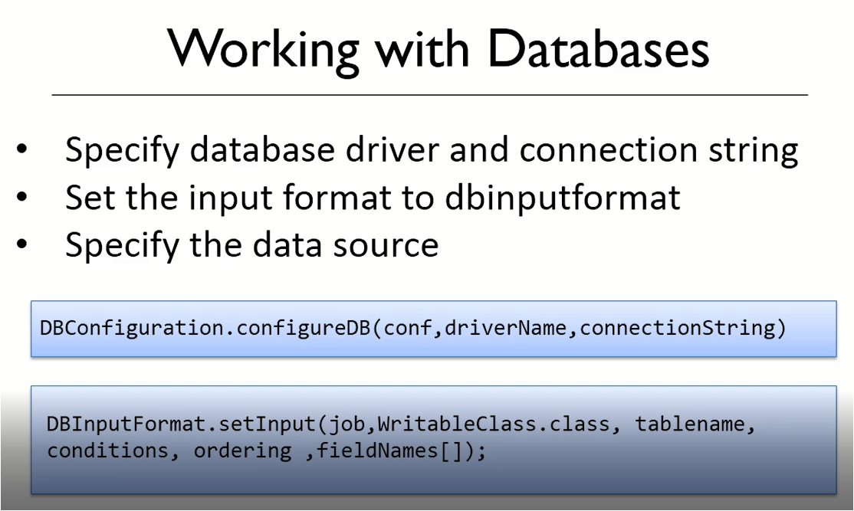

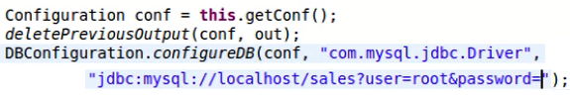



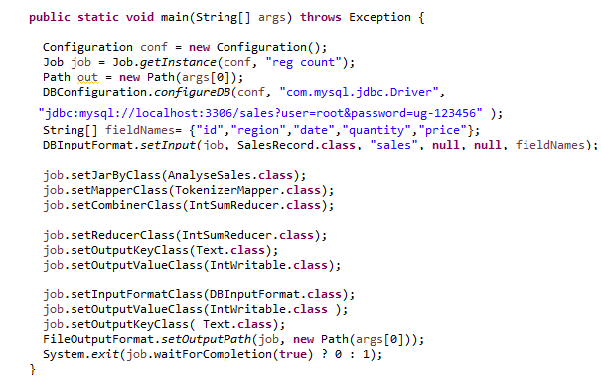

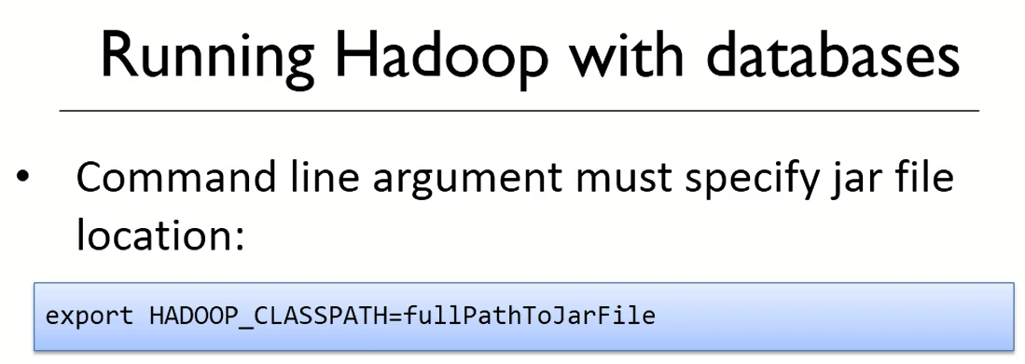

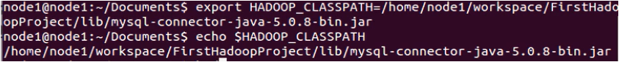



პროგრამის მუშაობის შედეგი

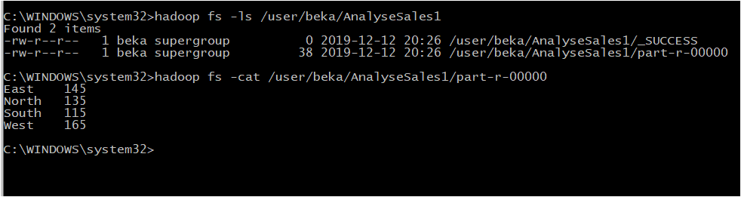

**MapReduce Job and Relational Databases**

**Read Data from Mysql databae table and write aggregate data again to Relational Databases**

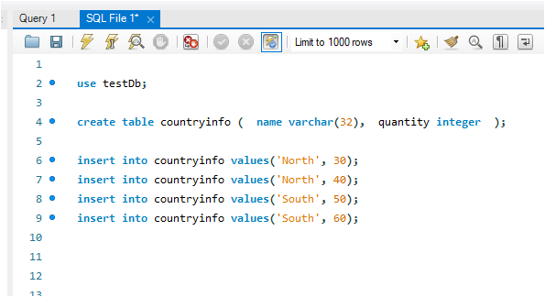

**მოვახდინოთ აღნიშნული ცხრილის მონაცემების აგრეგაცია MapReduce პროგრამის საშუალებით.**

**პირველ რიგში შევქმნათ აღნიშნული ცხრილის სტრიქონის შესაბამისი კლასი:**

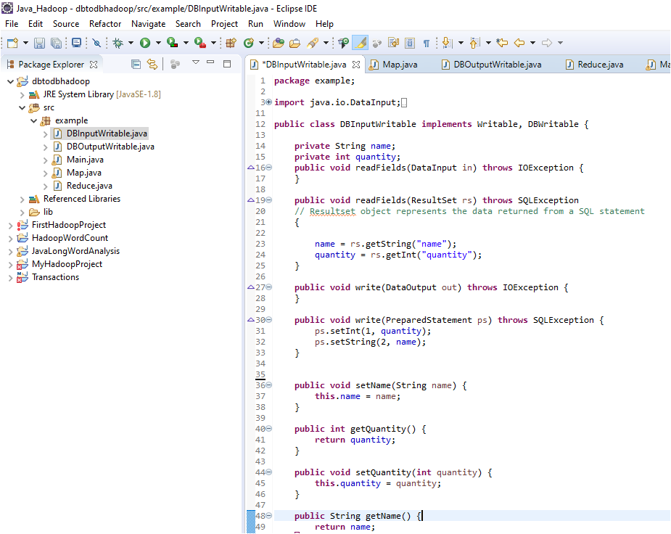

აღნიშნულ კლასს ჩვენ გამოვიყენებთ map მეთოდში



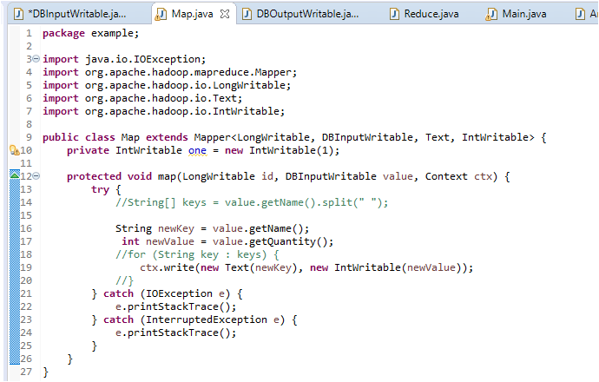

ჩვენ ასევე გვჭირდება reduce მეთოდი:

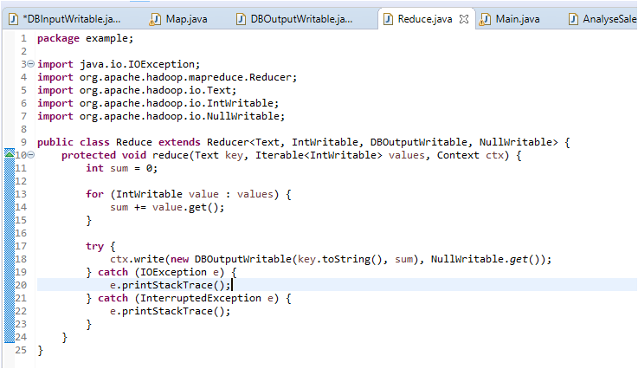

რომელიც თავის მხრივ იყენებს DBOutpuTWritable კლასს რომელიც არის იმ რელაციური მონაცემთა ბაზის იმ ცხრილის შესაბამისი რომელშიც უნდა მოხდეს მონაცემების აგრეგაცია:

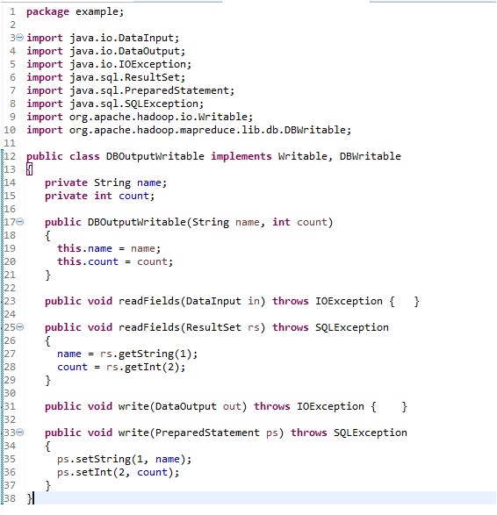

თავად MapReduce პროგრამას კი ექნება შემდეგი სახე:

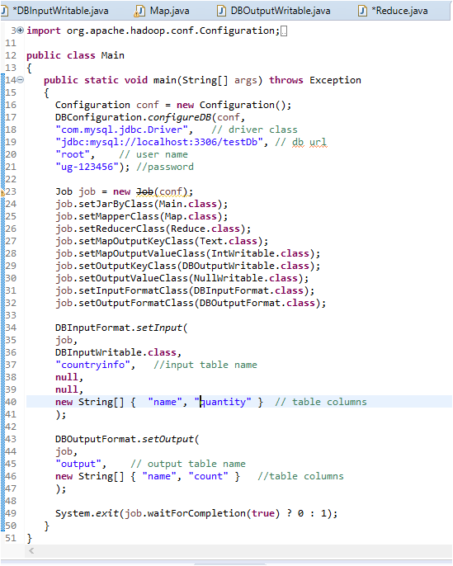

Resources

<https://archanaschangale.wordpress.com/tag/dboutputformat/>